PROCEDEUL WOOD DE FABRICARE A TUBURILOR DE STICLA

Formarea tubului prin tragere pe verticală, după acest procedeu, se bazează atât pe acţiunea presiunii hidrostatice create de stratul superior al topiturii de sticlă, prin suflarea aurului comprimat printr-o duză cufundată în sticlă, cât şi prin creşterea rapidă a viscozităţii sticlei produsă de o răcire intensă.
Aceste două secţiuni anuleză forţa tensiunii superficiale care se formează la locul desprinderii tubului şi care se opune acţiunii de tragere.
Maşina Wood este folosită pe 4 nivele fiecare nivel fiind echipat astfel:
- Nivelul I : dispozitivul de schimbat duza şi instalaţia de aer comprimat;
- Nivelul II : chiuveta, din care se trage sticla , precum şi o serie de elemente necesare fasonării tubului.
Chiuveta este confecţionata din material refractar de calitate, este prevăzută , la partea inferioară ,în centru cu duza şi dispozitivul de suflare a aerului. Deasupra ei se află un capac şi un maşon cilindric din şamotă, care înconjoară porţiunea de tragere a ţevii.
Chiuveta este prevăzută cu două deschideri diameral opuse.Una din deschideri este legată, printr-un jgheab, de cuptorul din care curge sticla , iar cealaltă are un deversor şi serveşte la scurgerea surplusului de sticlă din chiuvetă .
În acest fel se primeşte permanent sticla din chiuvetă şi se menţine la nivel constant.
În manşonul de şamotă din centrul capacului său sunt prevăzute patru orificii prin care se introduc arzătoare pentru menţinerea temperaturii constante.
In interiorul manşonului, se găseşte răcitorul metalic , prin care circulă apa de răcire, care poate fi ridicat sau coborât printr-un sistem de scripeţi.
- Nivelul III: dispozitivul de ghidar, ormat di roşe de azbest, şi altul de frânare alcătuit de asemenea din role, care însă presează tubul şi nu îi permit decât mişcarea în sus.
- Nivelul IV: dispozitivul de tras ţeava compus dintr-un sistem de roţi dinţate care antrenează valţirile de tragere. Acţiune ase realizează de un motor , prin intermediul unui reductor sau al unui variator de viteză.
Valţurile sunt dispuse pe trei rânduri verticale, fiecare fiind prevăzut cu o pârghie cu contragreutate care produce o mică apăsare pe tub.

După fixarea tuturor elementelor la poziţiile corespunzătoare, se introduce în sticlă o şeavă metalică , zimţată pe la partea inferioară.
După ce sticla s-a prins de zimţi , se procedează la tragerea ei cu viteză mică pe verticală.Se regleză apoi viteza de tragere a maşinii pînă se obţine regimu de lucru normal.

Schema unei instalaţii WOOD

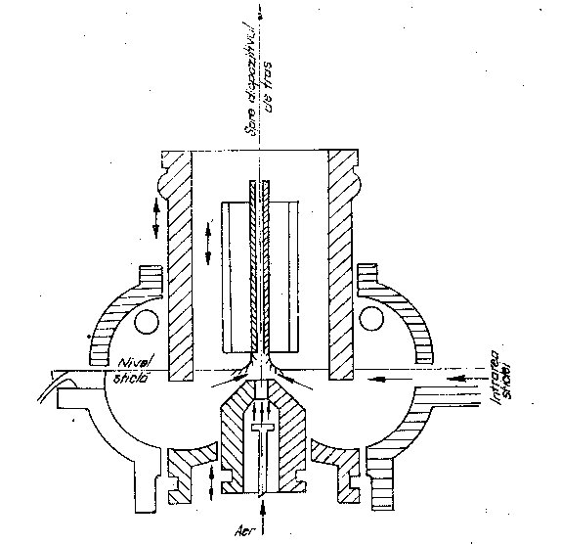
Diametrul tubului obţinut depinde de viteza de tragere şi de cantittea de aer suflat.
Producţia maşinii este de 2000-2500 Kg ţeavă sortată în 24 h.
Diametrul ţevilor trase cu această maşină sunt de 14-30 mm, cu toleranţe de ±1mm la diametru şi de 0,03 la grosimea pereţilor.

